VYUŽITIE DIDAKTICKÝCH HIER PRI FIXÁCII FYZIKáLNYCH POJMOV V STREDOŠKOLSKEJ FYZIKE

Katarína Krišková, Jana Raganová
Katedra fyziky, Fakulta prírodných vied, Univerzita Mateja Bela v Banskej Bystrici

Abstrakt: Príspevok predstavuje jednu z metód aktívneho vyučovania – didaktické hry založené na hľadaní vzťahov medzi rôznymi druhmi fyzikálnych pojmov. Vytvorené didaktické hry vychádzajú z obsahu a cieľov štátneho vzdelávacieho programu z fyziky pre úroveň ISCED 3A a tematicky sú zamerané na jednotlivé celky učebnice Fyzika pre 1. ročník gymnázia (Koubek a i., 2010). Ide najmä o skladanie rôznych geometrických obrazcov a hry vyžadujúce priraďovanie dvojíc navzájom si zodpovedajúcich pojmov, ktoré môžu poslúžiť predovšetkým v etape precvičovania, opakovania a upevňovania poznatkov v závere tematických celkov. Metodické postupy pre zaradenie jednotlivých hier do vyučovania využívajú pravidlá niektorých známych spoločenských hier (napr. bingo, domino apod.) a sú navrhnuté tak, aby podnecovali prirodzenú hravosť a súťaživosť žiakov. Možno ich teda zaradiť do vyučovania vo forme súťaže jednotlivcov, dvojíc alebo i väčších skupín žiakov.

Kľúčové slová: fyzika, aktívne učenie sa, didaktická hra, 1. ročník gymnázií

Úvod
V ostatnom čase sa veľa hovorí o tom, ako zmeniť a vylepšiť vyučovací proces tak, aby boli spokojní nielen učitelia, ale aj žiaci. Práve žiaci sa neraz sťažujú na jednotvárnosť a stereotyp vo vyučovaní. Chceli by zažiť niečo nové, ako len sedieť v laviciach, počúvať výklad učiteľa, či písať si poznámky. Ani učiteľom, ktorým záleží na tom, aké vedomosti si žiak z ich hodiny odnesie, táto problematika nie je ľahostajná.
Pre tých, ktorí by súčasný stav vyučovania chceli zmeniť, existuje viacero možností. Jednou z nich je využívanie metód aktívneho učenia sa. Pri aktívnom učení sa si žiak sám vytvára súbor vedomostí. Ak chce teda nejaké vedomosti získať, musí sa aktívne podieľať na činnostiach prebiehajúcich na hodinách. Práve aktívna účasť žiakov je jedným zo základných znakov metód aktívneho učenia sa, ktoré bližšie charakterizujeme v nasledujúcej časti.
Medzi metódy aktívneho učenia sa, ktoré sa len zriedka využívajú na stredných školách, patria didaktické hry. Táto metóda má potenciál efektívne využiť prirodzenú hravosť a súťaživosť učiacich sa všetkých vekových kategórií, stredoškolákov nevynímajúc. Nazdávame sa, že jej širšie zaradenie do vyučovacieho procesu by mohlo napomôcť zatraktívneniu a väčšej obľúbenosti fyziky u žiakov stredných škôl. Pre potreby vyučovacej praxe sme preto vytvorili súbor didaktických hier, ktoré predstavíme v ďalších častiach príspevku.

Aktívne učenie sa
Aktívne učenie sa je spôsob učenia sa, pri ktorom sa vyžaduje aktívna účasť žiakov. Pri tomto type učenia sa žiak neprijíma informácie len pasívne, ale aktívne sa zúčastňuje na vytvorení svojho systému vedomostí, zručností a návykov. Žiakovi nie sú vedomosti podávané učiteľom, ale si ich sám konštruuje. Aktívne učenie sa si vyžaduje žiakovu účasť, ktorá môže byť fyzická, ale vždy musí byť mentálna. Pri aktívnom učení sa teda žiak musí plne vnímať, čo mu je poskytnuté, podávané informácie a materiály spracovať na vlastnej úrovni pochopenia, a vyvodiť závery v podobe vedomostí, ktoré zatriedi do svojho systému vedomostí.
Činnosť žiakov a učiteľa pri aktívnom učení sa charakterizujú Bentley a Watts (1995, s. 14 – 16) takto:
- Žiaci počas vyučovania aktívne robia, myslia, rozprávajú.
- Žiaci interagujú so svojimi spolužiakmi.
- Žiaci okamžite dostávajú spätnú väzbu.
- Žiaci na seba berú zodpovednosť za svoje vedomosti.
- Učiteľ sa stáva prostredníkom, pomocníkom pri vytváraní vedomostí.
Aktívne učenie sa má pozitívny vplyv na žiakov, ako aj na vyučovací proces. Pretože pri tomto type učenia sa si žiak sám vytvára systém vedomostí a zručností, vyznačuje sa takto vytvorený systém väčšou stálosťou. Pri správnom uplatnení aktívneho učenia sa žiak nadobúda operatívne vedomosti, v ktorých nie je zahrnutá len znalosť faktov, ale aj pochopenie príčin ich existencie, a ich následné uplatnenie. Toto sa odráža aj vo výsledkoch žiakov. Rôzne výskumy, ktoré sa zaoberali využívaním metód aktívneho učenia sa vo vyučovacom procese, potvrdili, že výsledky žiakov sa zlepšili.
Ďalšou nemenej podstatnou charakteristikou aktívneho učenia sa je zlepšenie komunikačných a interpersonálnych zručností žiakov. Pri aktívnom učení sa žiaci komunikujú so svojimi spolužiakmi, vyjadrujú svoje myšlienky a návrhy na riešenie daného problému. Žiaci sa pritom učia komunikovať v rôznych situáciách, diskutovať na danú tému a pohotovo reagovať. Taktiež rozvíjajú schopnosti spolupráce v menších či väčších skupinách. V rámci skupín každý žiak nachádza svoje miesto.

Metódy aktívneho učenia sa
Metódy aktívneho učenia môžeme definovať ako „postupy, ktorých podstatu tvorí aktívny a tvorivý prístup všetkých účastníkov výchovno-vzdelávacieho procesu“ (Ďurič, 1997, s. 24). Metódy aktívneho učenia sa podporujú rozvoj schopností a zručností žiakov. Žiaci sa pri týchto metódach učia robiť rozhodnutia, byť zodpovedným za svoju prácu, pracovať v skupinách, riešiť rôzne problémy. Žiaci si osvojujú jednotlivé zručnosti a schopnosti len pri aktívnej účasti.
Predpokladom úspešného použitia metód aktívneho učenia sa sú určité vedomosti žiakov v učive, pri ktorom tieto metódy chceme využiť. Žiaci teda vychádzajú z im známych faktov a vedomostí, ktoré modifikujú a aplikujú na daný problém. Na základe už osvojených vedomostí žiaci vytvárajú nové, pre nich neznáme vedomosti, ktoré prostredníctvom metód aktívneho učenia sa majú objaviť a následne ich začleniť do systému vedomostí.
Pre učiteľa využitie metód aktívneho učenia sa znamená najmä prechod od direktívneho riadenia k postaveniu prostredníka a pomocníka. Učiteľ už nie je dominantnou osobou v triede. V stredobode pozornosti sú žiaci a ich aktivita.
Pri metódach aktívneho učenia sa žiaci využívajú rôzne pomôcky a vhodné učebné materiály. Medzi takéto materiály patria najmä pracovné listy, kartičky, rôzne druhy pomôcok a. i. Učiteľ by mal mať pripravené dostatočné množstvo pomôcok, s ktorými bude na hodine pracovať.
K metódam aktívneho učenia sa možno zaradiť rôzne metódy. Medzi najznámejšie patria: brainstorming (búrka mozgov), pojmové mapovanie, diskusia v skupine, aktívne písanie, hranie rolí, riešenie problémov a bádanie, simulácie, exkurzie, hry a pod.

Didaktické hry
Didaktickú hru možno definovať ako hru prebiehajúcu vo výchovno-vzdelávacom procese (Laszlo – Škvarková, 2009). Tak ako klasické hry je aj didaktická hra spojená so súťažením. Didaktická hra má navyše určené výchovno-vzdelávacie ciele.
Didaktická hra žiakov motivuje, svojou súťaživosťou rozvíja aktívnu činnosť žiakov, tvorivosť a samostatnosť. Ak žiaci súťažia v skupinách, prostredníctvom didaktických hier sa učia kooperácii, komunikácii a ďalším zručnostiam, ktoré sú pre ich budúci život potrebné.
Každá didaktická hra má svoje pravidlá. Učiteľ sa môže do hry aktívne zapojiť, alebo zostať len pozorovateľom. V závere musí učiteľ hru so žiakmi vyhodnotiť a prediskutovať.

Vytvorené didaktické hry určené na opakovanie fyziky
Hravosť je prirodzenou vlastnosťou žiakov, ktorú sme sa pokúsili využiť pri vytvorení pomôcky pre učiteľov fyziky: súboru návrhov na didaktické hry, ktorých hlavným cieľom je opakovanie vedomostí z jednotlivých oblastí fyziky strednej školy. Inšpiráciou pre vytvorenie týchto hier boli námety zo zahraničných materiálov pre učiteľov (Science learning centres: Resource collections). Snažili sme sa tieto námety ďalej rozvinúť a prispôsobiť obsahu a vzdelávacím cieľom stredoškolskej fyziky na Slovensku. Zamerali sme sa pritom na hry, ktorých cieľom je zopakovať si vedomosti a zručnosti nadobudnuté počas vyučovania. Každá z hier sa preto zameriava na určitú vybranú oblasť stredoškolskej fyziky, s dôrazom na fyziku 1. ročníka štvorročných gymnázií. Vytvorené hry obsahovo úzko súvisia s jednotlivými témami, ktoré sa v prvom ročníku preberajú. Sú vypracované na základe Štátneho vzdelávacieho programu ISCED 3a a učebnice Fyzika pre 1. ročník gymnázií (Koubek – Lapitková – Demkanin, 2009).
Základným princípom vytvorených hier je hľadanie vzťahov medzi rôznymi druhmi fyzikálnych pojmov.

Fyzikálny trojuholník, Kinematický kosoštvorec, Mechanický šesťuholník
V hrách Fyzikálny trojuholník, Kinematický kosoštvorec a Mechanický šesťuholník (obr. 1) je úlohou žiakov poskladať geometrický útvar. Základná stavebná časť hry má tvar rovnostranného trojuholníka. Každá strana základného trojuholníka obsahuje jeden výrok, prislúchajúci výrok sa nachádza na druhom trojuholníku. Úlohou žiakov je nájsť prislúchajúce dvojice a spojiť strany trojuholníkov, na ktorých sú tieto dvojice, dohromady. Takto žiaci postupne vytvárajú geometrický obrazec. Priraďovanie dvojíc je jednoznačné, teda nemôže nastať situácia, kedy by sa dali priradiť k jednému pojmu dva rôzne výroky. Z jednej sady možno vytvoriť len jeden obrazec.
Tieto hry sa môžu hrať v skupinách alebo samostatne. Cieľom hry je čo najrýchlejšie a správne poskladať obrazec, ktorého tvar je vopred daný.

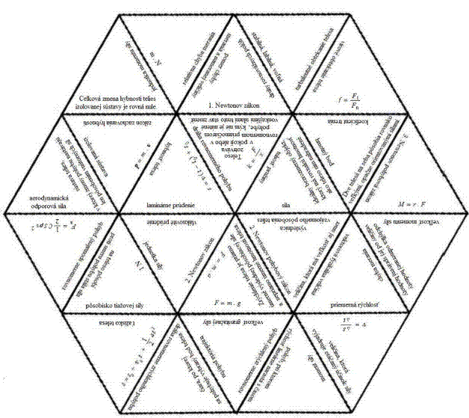

Obr. 1: Mechanický šesťuholník
Fyzikálny trojuholník je obsahovo zameraný na pojmy a definície z kapitoly Pozorovanie, meranie, experiment (Koubek – Lapitková – Demkanin, 2009). Vytvorili sme 18 dvojíc pojmov zameraných na teoretické vedomosti a zručnosti z danej oblasti.
Kinematický kosoštvorec obsahuje 21 prislúchajúcich si dvojíc. Obsahovo je zameraný na časť kinematika. Vybrané dvojice opisujú základné pojmy, rozdelenie pohybov a fyzikálne veličiny, ktoré opisujú pohyb telies (dráha, rýchlosť, zrýchlenie).
Šesťuholník obsahuje 30 dvojíc. Tematické a obsahové zameranie dvojíc sme vyberali na základe celku Sila a pohyb v učebnici Fyzika pre 1. ročník gymnázií (Koubek – Lapitková – Demkanin, 2009).

Dynamické domino, Elektromagnetické domino
Dominá, ktoré sme vytvorili, neobsahujú čísla, ale fyzikálne pojmy a vzťahy. Cieľom takto pozmenenej hry je priradiť k sebe výroky, ktoré navzájom súvisia. Takto spojené „kocky“ domina vytvoria pás. Po úprave základných útvarov sme vytvorili aj tzv. domino do kruhu, kde, ako už aj názov napovedá, spojené kocky vytvoria kruh – presnejšie medzikružie.
Elektromagnetické domino obsahuje 35 dvojíc. Nakoľko táto hra nie je obmedzená počtom prislúchajúcich dvojíc, dá sa ľahko transformovať na hru s väčším, či menším počtom dvojíc, a to pridaním alebo odobratím kociek domina. Nami vytvorené domino obsahovo pokrýva tematický celok Elektrina a magnetizmus. Hra obsahuje len základné poznatky z danej oblasti, s ktorými sa žiaci 1. ročníka stretli.
Dynamické domino je hra, pri ktorej sa spojením jednotlivých častí vytvorí kruh. Navrhovaná hra obsahuje 32 dvojíc. Téma danej hry je dynamika. Jedna z podmienok realizácie tejto hry je dostatočne veľký priestor.

Bingo, Kreslené pohyby
Hra, ktorú sme nazvali Bingo, vychádza z rovnomennej hry, ktorá je rozšírená najmä v západoeurópskych krajinách a v Amerike. Cieľom tejto hry je na vopred pripravených zoznamoch čísel označiť to číslo, ktoré bolo vyžrebované.
Podobný princíp má aj navrhovaná hra. Z vytvorených dvojíc sa prvá časť zobrazí (obr. 2).

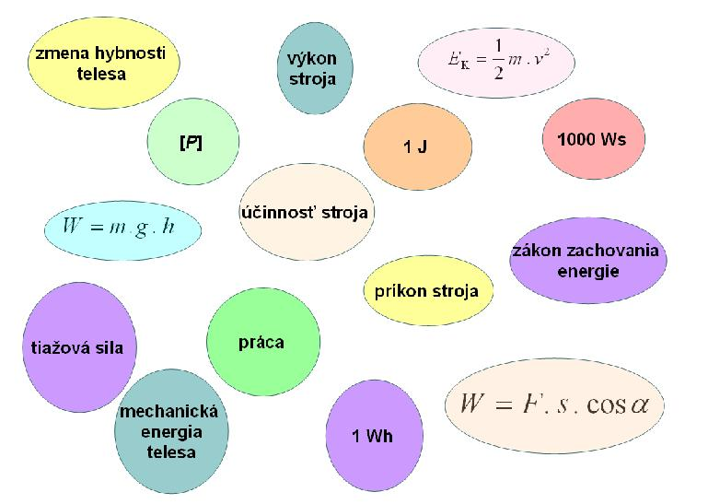
Obr. 2: Prvá časť pojmov z hry Bingo
Žiaci si vyberú určený počet výrokov a zapíšu si ich do vopred pripravenej tabuľky. Následne sa prečíta druhá časť z dvojíc. Úlohou žiakov je označiť pojem, ktorý si zvolili, ak bol prečítaný výrok prislúchajúci danému pojmu. Vyhráva ten žiak, ktorý bude mať označené všetky ním zvolené pojmy, ktoré boli prečítané. Vtedy žiak zakričí: „Bingo!“.
V hre sa pokračuje ďalej, až kým sa neprečítajú všetky výroky z prislúchajúcich dvojíc. Ak sa prihlási ďalší žiak so všetkými správne označenými pojmami, taktiež sa počíta za víťaza.
Hra je tematický a obsahovo zameraná na poznatky z kapitoly Energia okolo nás (Koubek – Lapitková – Demkanin, 2009).
V hre nazvanej Kreslené pohyby je cieľom priradiť správny graf k rovnici, ktorá graf popisuje. Žiaci dostanú sadu 21 kartičiek. Sedem kartičiek obsahuje rovnice, ktoré vyjadrujú rôzne druhy pohybov (rovnomerný pohyb, rovnomerne zrýchlený pohyb, rovnomerne spomalený pohyb) s rôznymi počiatočnými podmienkami. Na ďalších siedmich kartičkách sú zobrazené grafy závislosti dráhy od času pre pohyby vyjadrené rovnicami. Posledných sedem kartičiek obsahuje zobrazenie závislosti rýchlosti od času pre jednotlivé pohyby. Úlohou žiakov je správne priradiť trojicu: rovnica pohybu, jej grafická závislosť dráhy od času a grafická závislosť rýchlosti od času.

Overenie navrhnutých hier počas vyučovacieho procesu
Navrhnuté hry sme overovali v dvoch fázach. Prvá fáza sa realizovala počas vyučovania didaktiky fyziky v 3. ročníku bakalárskeho stupňa študijného programu učiteľstvo akademických predmetov v kombinácii s fyzikou.
Následne sme testovali navrhnuté hry v rámci pedagogickej praxe v I. C triede Gymnázia Andreja Sládkoviča v Banskej Bystrici (obr. 3). Na hodine fyziky sme overili tri hry – Bingo, Kreslené pohyby a Dynamické domino.

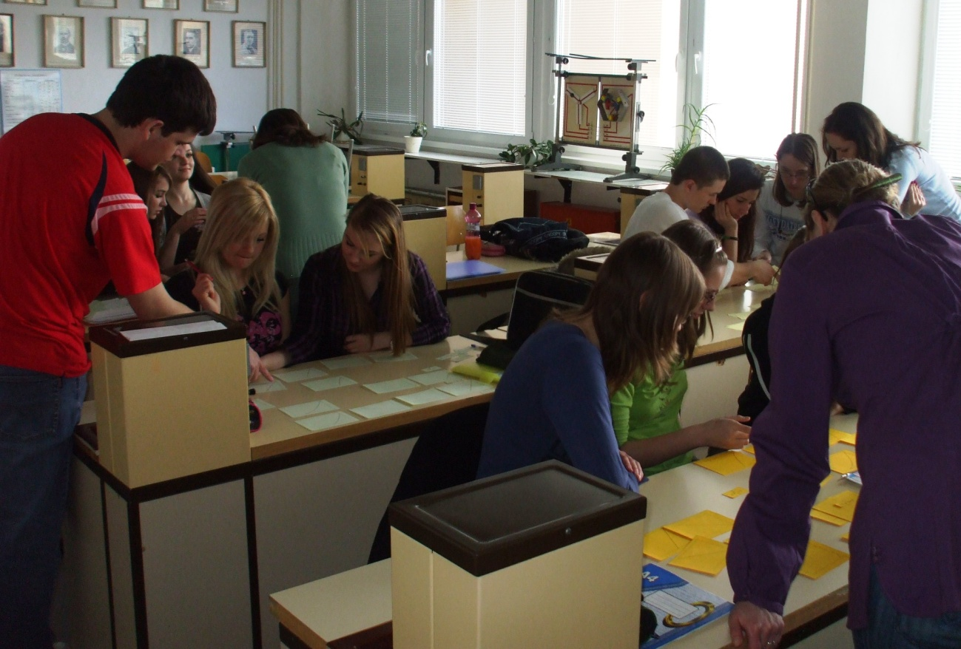
Obr. 3: Atmosféra v triede pri overovaní hry Kreslené pohyby

V závere hodiny žiaci vyplnili dotazník, zadaním ktorého sme sa snažili získať spätnú väzbu od žiakov, teda zistiť, či sa žiakom realizované aktivity páčili, a ako ich vnímali.
Dotazník sa zameriaval na aktivity, ktoré boli na hodine fyziky realizované. Žiaci v dotazníku vyjadrovali svoj názor na aktivity ako celok. Dotazník vyplnilo 14 žiakov, ktorí boli prítomní na hodine. Dotazník obsahoval 5 položiek. Výsledky dotazníkov môžeme zhrnúť do niekoľkých bodov:
- Žiakom sa zdali aktivity celkovo náročné, ale zaujímavé a zrozumiteľné.
- Žiaci sa vyjadrili, že aktivity boli časovo dlhé, čo však mohlo byť spôsobené, tým, že všetky tri aktivity sme realizovali počas jednej vyučovacej hodiny.
- Žiaci sa s podobnými aktivitami zatiaľ nestretli.
- Žiaci sa vyjadrili, že by na hodinách fyziky podobné aktivity občas uvítali.
- Žiakom sa najviac páčila hra Bingo, najmenej sa im páčila hra Kreslené grafy.

Záver
Všetky predstavené hry sú voľne prístupné na stránke Virtuálne laboratórium fyziky Katedry fyziky Fakulty prírodných vied Univerzity Mateja Bela v Banskej Bystrici (<http://www.fpv.umb.sk/kat/kf/>). Po stiahnutí príslušného súboru stačí danú hru vytlačiť a rozstrihať na základné časti.
Navrhované hry môžu využiť učitelia fyziky stredných škôl hlavne v etape precvičovania, opakovania a upevňovania poznatkov v závere tematických celkov. V budúcnosti by sme chceli tieto hry doplniť o nové hry obsahovo zamerané na fyziku vyšších ročníkov gymnázia.

Literatúra
BENTLEY, D., WATTS, M. (eds.). 1995. Learning and teaching in school science: Practical alternatives. Buckingham : Open University Press, 1995.
ĎURIČ, L. et al. 1997.Pedagogická psychológia: Terminologický a výkladový slovník. Bratislava : Media Trade – SPN, 1997, s. 24.
KOUBEK, V., LAPITKOVÁ, V., DEMKANIN, P. 2009. Fyzika pre 1. ročník gymnázií. 1. vydanie. Prievidza : Patria I., spol. s r. o., 2009.
LASZLO, K., ŠKVARKOVÁ, Z. 2009. Didaktika. Banská Bystrica : Pedagogická fakulta Univerzity Mateja Bela v Banskej Bystrici, 2009.
Science learning centres: Resource collections [online]. Dostupné na internete: <https://www.sciencelearningcentres.org.uk/resources>.
Štátny vzdelávací program pre gymnáziá v Slovenskej republike ISCED 3A – Vyššie sekundárne vzdelávanie [online]. [cit. 2011-05-24]. Dostupné na internete: <http://www.statpedu.sk/files/documents/svp/gymnazia/isced3_spu_uprava.pdf>.
Virtuálne laboratórium fyziky [online]. Dostupné na internete: <http://www.fpv.umb.sk/kat/kf/FyzLab/>.

Adresa autorov
Katarína Krišková, RNDr. Jana Raganová, PhD.
Katedra fyziky, FPV, UMB Banská Bystrica
Tajovského 40
974 01 Banská Bystrica
e-mail: katarina.kri@gmail.com, janka.raganova@umb.sk

